FECHA: 1 De septiembre

**Tema 1: VALOR POSICIONAL.**

El valor posicional de los números se refiere al valor que tiene un número dependiendo el lugar que ocupe en una cantidad.

Ejemplo: El numero (5) tiene diferente valor dependiendo en donde está ubicado.

“MIL””

|  |  |  |  |  |  |
| --- | --- | --- | --- | --- | --- |
| **Cm**  Centena  De  millar | **Dm**  Decena  De  millar | **Um**  Unidad  De  millar | **C**  centena | **D**  decena | **U**  unidad |
| 5 | 5 | 5 | 5 | 5 | 5 |

|  |  |  |  |  |  |
| --- | --- | --- | --- | --- | --- |
| 500.000 | 50.000 | 5.000 | 500 | 50 | 5 |

Para leer un número hacemos lo siguiente:

Separamos el número de tres cifras en tres cifras, y se leen igual que siempre, solo que se le agrega la palabra mil cuando pertenecen a los millares. Ejemplo.

MIL

348257 Trescientos cuarenta y ocho mil doscientos cincuenta y siete.

Fecha:

TEMA 2: Para comparar números.

Para comparar un número debemos de ver en donde se encuentra ubicada la cifra. Dependiendo del lugar es el valor que tiene.

Ejemplo: 3254 ( **<** ) 4532

ACTIVIDAD:

Escribe dentro del cuadro el signo (>) (<) según corresponda.

2589 ___ 8529 9654 ____ 6594

2597 ___ 5279 4269 ____ 6942

Fecha: 9 sep.

Tema 3: el valor de los números

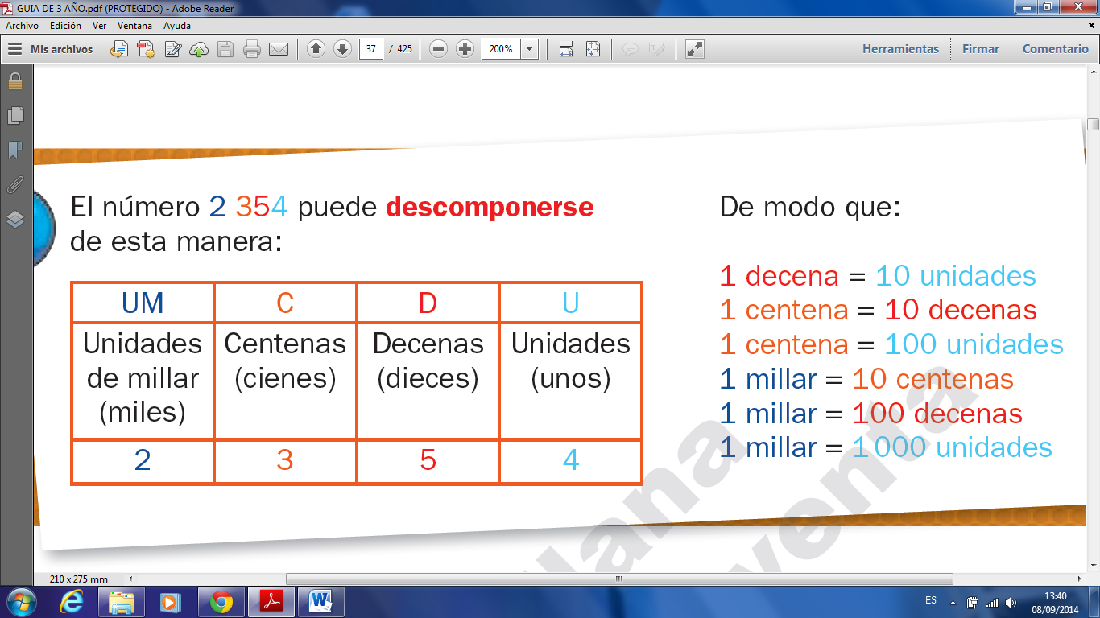

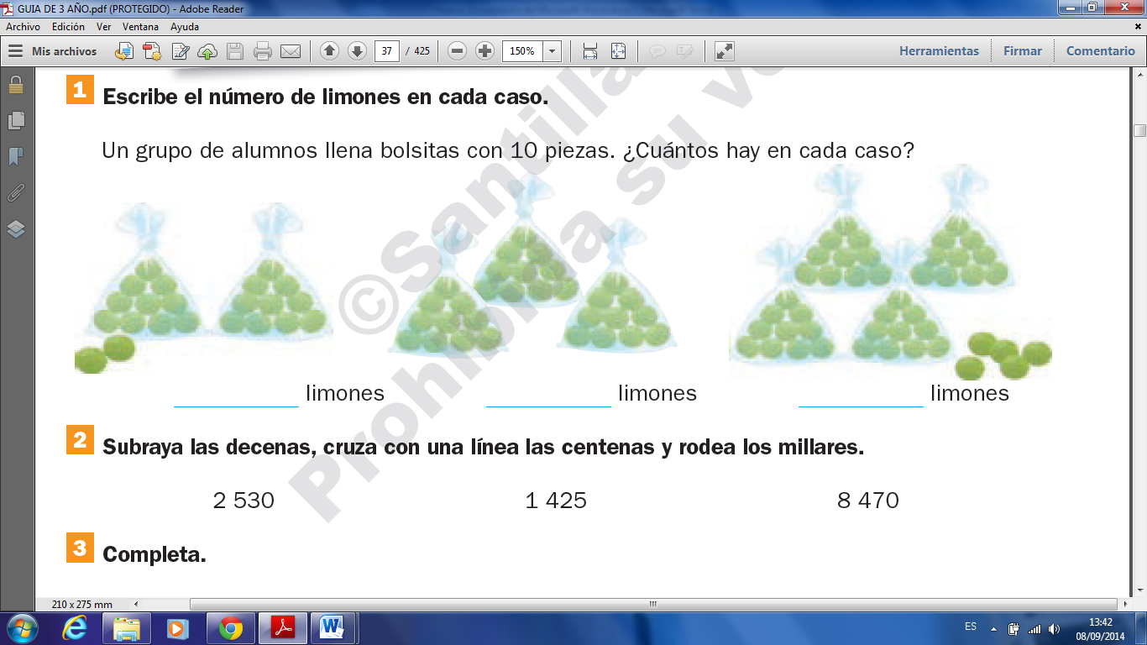

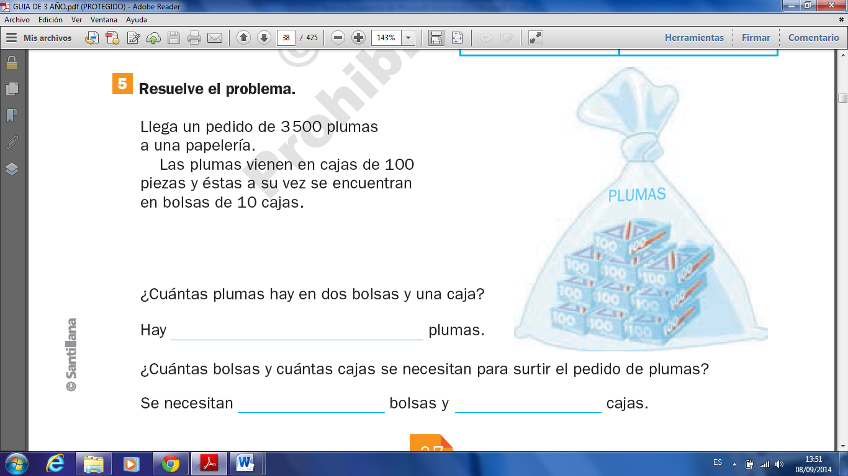

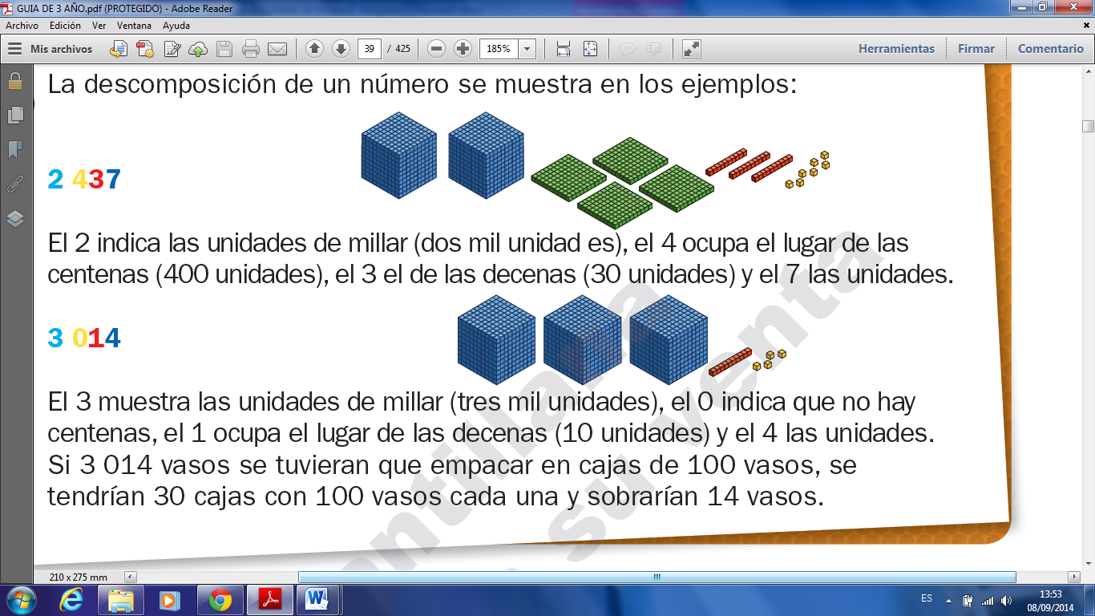

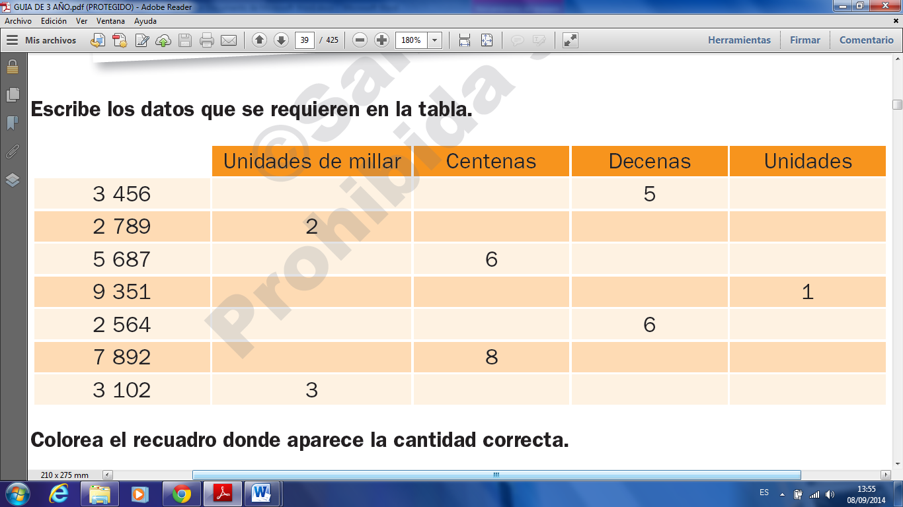

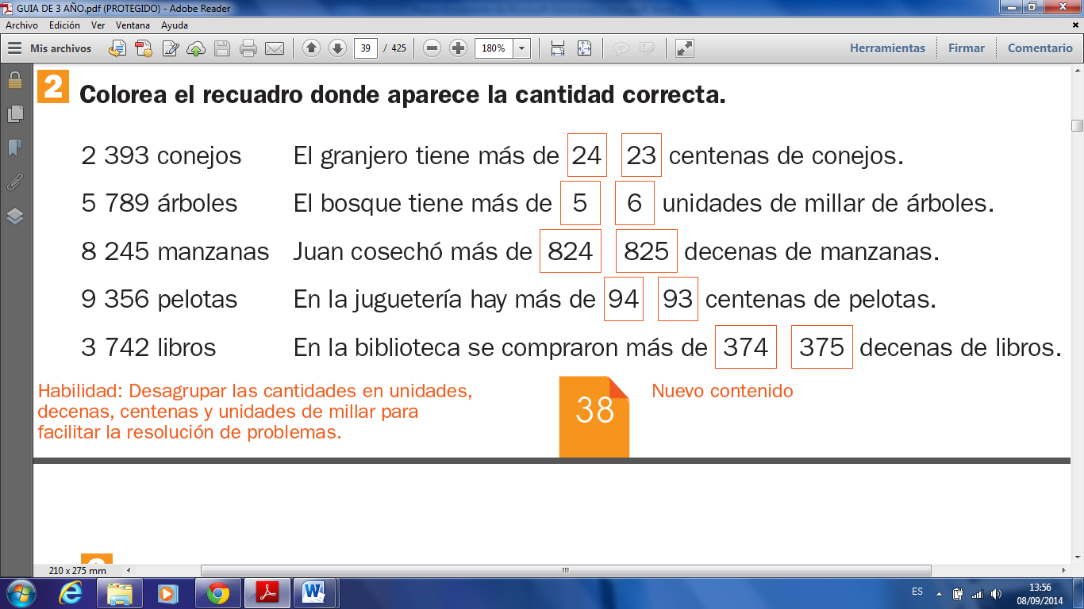

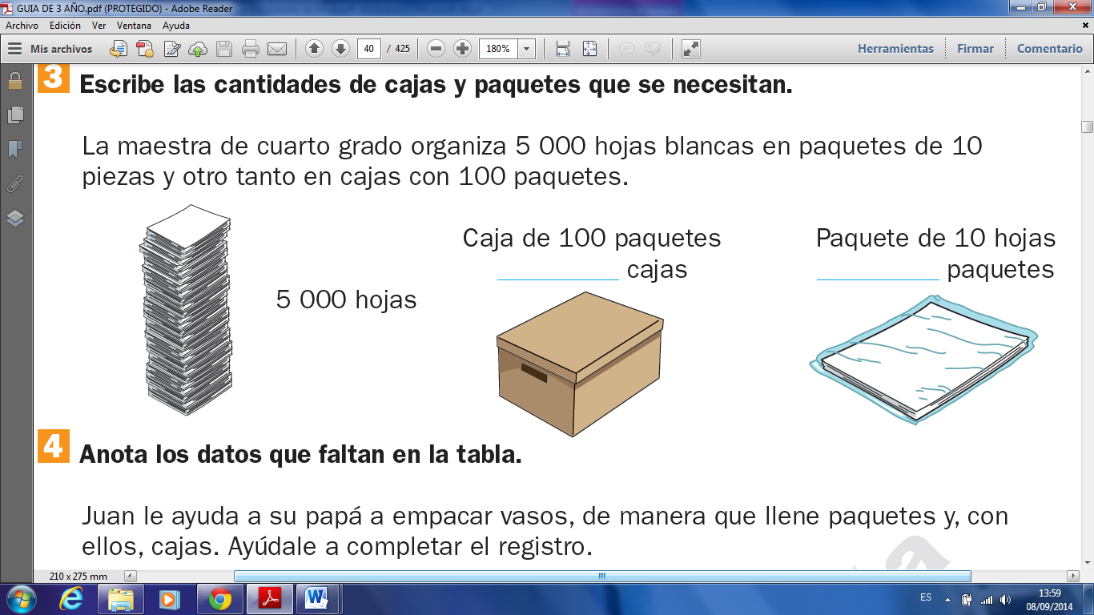

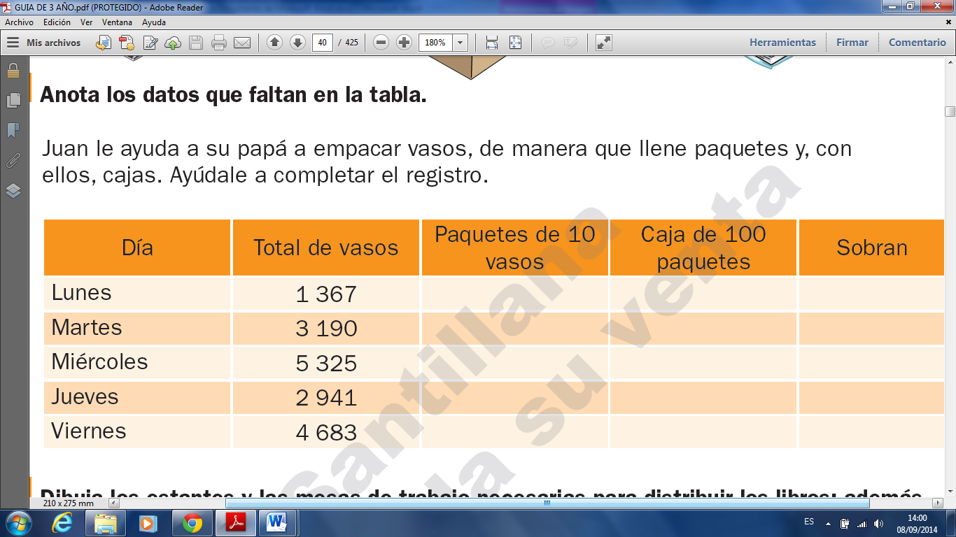

Se dice que el sistema de numeración decimal es **posicional**, porque depende de la posición en que se

encuentra un número es el valor que va a tomar, comenzando de derecha a izquierda, de la siguiente

manera: **millares (m) centenas (c) decenas (d) unidades (u).**

Si agrupamos **diez unidades,** se forma una **decena**. Las decenas las escribimos de la siguiente manera: 10,

20, 30, 40, 50, 60, 70, 80 y 90.

Si agrupamos **diez decenas**, se forma una **centena**. Las centenas las escribimos de la siguiente manera: 100,

200, 300, 400, 500, 600, 700, 800 y 900.

Si agrupamos **diez centenas**, se forma un **millar**. Los millares los escribimos de la siguiente manera: 1000,

2000, 3000, 4000, 5000, 6000, 7000, 8000 y 9000.



**1** Anota la cantidad resultante en cada caso. Sigue los ejemplos

**2 Localiza las siguientes cantidades en la sopa de números, ordenándolas en (Um) (c) (d) (u) para formar lacantidad. Sigue los ejemplos.**



1) 4c 5d 8u = 458

2) 3um 2c 1d 9u = 3219

3)

4)

5)

6)

7)

8)

9)

10)

Para conformar un número se utiliza la **notación desarrollada**, que es la suma de millares, centenas,

decenas y unidades. Por ejemplo:

• En el número 57

El **5** vale **50** o 5 decenas El **7** vale **7** unidades.

Su notación desarrollada será: 50 + 7 = 57

• En el número 248

El **2** vale **200** o 2 centenas El **4** vale **40** o 4 decenas El **8** vale **8** unidades

Su notación desarrollada será: 200 + 40 + 7 = 247

• En el número 9635

El **9** vale **9000** o 9 millares El **6** vale **600** o 6 centenas El **3** vale **30** o 3 decenas

el**5** vale **5** unidades.

Su notación desarrollada será: 9000 + 600 + 30 + 5 = 9635

**3** Escribe los siguientes números con palabras o qué número se forma con el nombre. Ve los ejemplos.



**4** Siguiendo el **orden** de las cantidades, une con líneas de color rosa los números del menor al mayor.

Comienza en el número 11. ¿Cuánto van creciendo? Colorea la figura y descubrirás un simpático animal

de granja.

**5** Para que la balanza esté equilibrada, tienes que unir las cantidades expresadas en unidades, decenas y

centenas con su correspondiente número de la derecha. Ordena primero las cantidades de la izquierda

en C D U. Ilumina los pares del mismo color. Sigue el ejemplo.

FECHA

TEMA 4: Cálculo mental para restar dígitos.

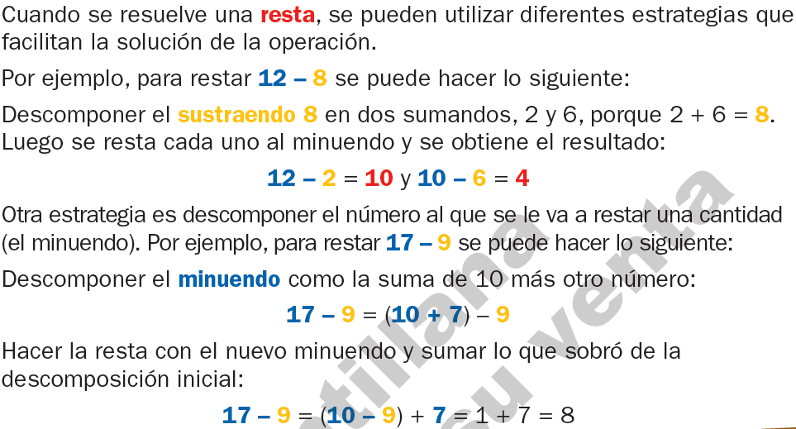

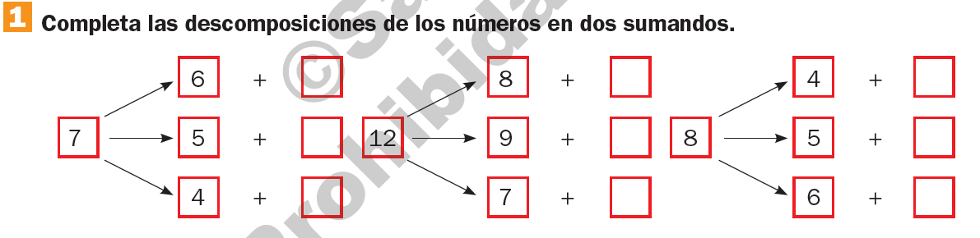

Descompón el minuendo en dos cantidades con el fin de que uno de los números

obtenidos sea múltiplo de 10, reacomódalos y resuelve la operación.

Ejemplo: 16 – 9 = (10 + 6) – 9 = (10 – 9) + 6 =

1 + 6 = 7

42 – 15 = (______) – 15 = (_____)

**Tema 5. Lectura y uso**

**del reloj**

Hay acontecimientos o actividades cuya duración se mide por medio de un reloj y se pueden registrar en horas, minutos o segundos. Otroseventos duran más y para medirlos se utilizan días, semanas o meses.

En el reloj, la manecilla pequeña marca las horas, mientras que lamanecilla grande marca los minutos.

Algunos relojes tienen una manecilla delgada que avanza rápidamente y que indica los segundos.

Cuando la hora que se quiere indicar es antes del mediodía (las 12:00 horas), se utilizan las letras a. m. (antes del mediodía) y cuando es después de dicho horario, se usan las letras

p. m. (pasado el mediodía).

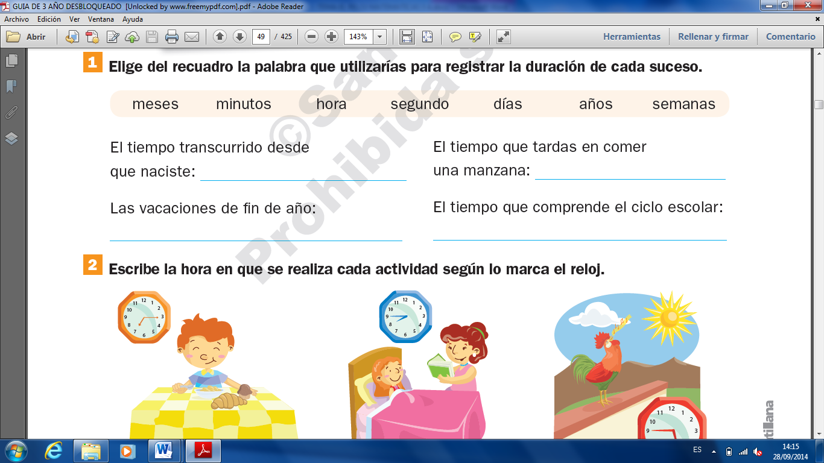

FECHA:

TEMA 6: Cálculo mental

(Múltiplos de diez menos un dígito)

Una estrategia para resolver restas es preguntarse cuánto le falta al sustraendo para llegar a la decena más próxima del minuendo y agregar la otra cantidad.

Por ejemplo, al restar 22 – 15 vemos cuánto le falta a 15 para llegar a 20 (que es la decena más próxima) y al resultado le sumamos 2.

El minuendo se descompone en decenas y unidades: 22 = 20 + 2

se busca cuánto le falta a 15 (el sustraendo)

para completar las decenas del minuendo: 15 + ? = 20

A esa diferencia de 5, se agregan 2 del minuendo: 5 + 2 = 7

y se obtiene como resultado: 22 – 15 = 7

Otra estrategia es redondear el minuendo a la decena más

próxima. Para restar 17 – 9, se redondea el 17 a 20: 17 = 20 – 3

Se realiza la resta con el minuendo redondeado: 20 – 9 = 11

A esta cantidad se resta la diferencia del redondeo: 11 – 3 = 8

Y el resultado es: 17 – 9 = 8

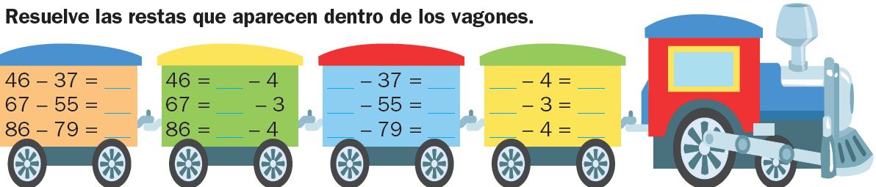

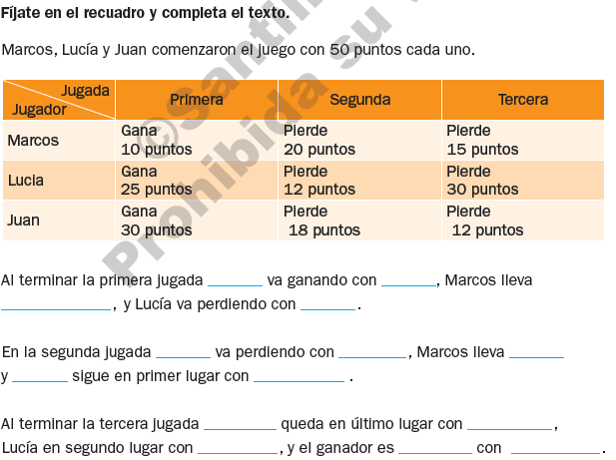

Fecha:

Tema 7: Tablas de doble entrada

Las tablas de doble entrada relacionan información perteneciente a datos de

alguna situación, organizándolos en filas y columnas. Por ejemplo, esta tabla

muestra la cantidad de figuras, como material concreto, que hay en el aula:

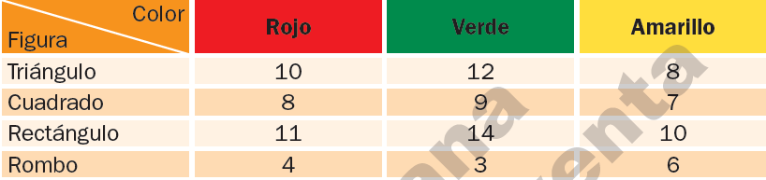

Los alumnos disponen de diez triángulos rojos, doce triángulos verdes y solo ocho triángulos amarillos. Las columnas muestran el número de piezas que hay de cada color y las filas representan el tipo de figuras.

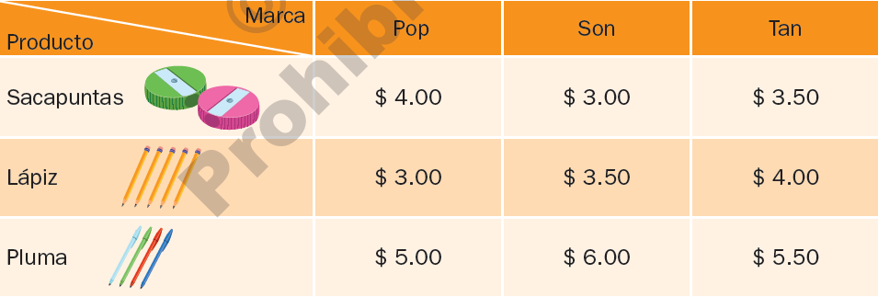

¿Qué información proporciona la tabla?_______________________________________________________________________________________________________________________________________

De acuerdo con la tabla, ¿qué producto es el más caro y cuál es su precio?

_______________________________________________________________________________________________________________________________________

¿Y qué sacapuntas conviene comprar? . _______________________________________________________________________________________________________________________________________

¿Por qué? ?_______________________________________________________________________________________________________________________________________